**Registro Comunitario de Semillas de tubérculos andinos como alternativa de defensa para la propiedad colectiva en la Sub Central Chillavi Provincia Ayopaya – Cochabamba.**

***Autor:*** *Jhonny Luis Martínez Charoxi.* ***Correo electrónico:***[*jhonimel_charoxi*@hotmail.com](mailto:jhonimel_charoxi@hotmail.com) */* [*eaiza53@gmail.com*](mailto:eaiza53@gmail.com)*.* ***Celular:*** *69616250.* ***Fecha de defensa:*** *6 de julio 2022.* ***Institución:*** *Universidad Autónoma Tomas Frías – Potosí.* ***Macro Región:*** *ALTIPLANO.*

**Resumen**

La agrobiodiversidad, considerada como patrimonio cultural de las comunidades campesinas, lamentablemente está disminuyendo por varios factores como el cambio climático, pérdida de conocimientos locales en cuanto a su conservación, privatización de las semillas, registro de variedades de manera individual, obtentores vegetales externos que se adueñan de las semillas nativas, por ello es importante realizar la caracterización, sistematización e inventariación de las semillas nativas existentes en la zona en un documento denominado (Registro Comunitario de Semillas).

Se alcanzó la caracterización y sistematización un total de 76 variedades de papa, 17 variedades de oca, 6 variedades de isaño y 5 variedades de papalisa. Se tiene descrito y analizado los conocimientos de todo el proceso de producción, transformación y comercialización de tubérculos andinos, análisis de la normativa local y general de semillas vigente en nuestro país.

**Introducción**

Los tubérculos andinos, particularmente la papa, ha sido considerado como uno de los principales cultivos agrícolas a nivel mundial conjuntamente con el maíz, el trigo y el arroz, representan los cuatro rubros alimenticios básicos de la seguridad y soberanía alimentaria en variadas formas de consumo por los diferentes segmentos del mercado, ocupa un lugar importante en la agricultura, economía y seguridad alimentaria de la población alto andina.

El altiplano Boliviano se caracteriza por presentar diferentes riesgos climáticos como heladas, sequía, y granizo; sin embargo, en estas condiciones se realiza la producción de cultivos andinos, que desde tiempos ancestrales y aún en la actualidad son la base de la alimentación y economía de las familias campesinas. La papa (*Solanum ssp*.) es el cultivo que ocupa el primer lugar en la producción agrícola de la zona andina, generando los mayores ingresos económicos, además de ser un componente importante de la alimentación diaria ya sea en forma fresca (cocida) o transformada como chuño y tunta.

Las comunidades campesinas buscan la preservación de estos recursos fitogenéticos y conocimientos patrimoniales para que sean aprovechadas por las futuras generaciones, de ahí nace la necesidad de hacer un inventario (Registro Comunitario de Semillas - RCS) como herramienta para la protección de la propiedad colectiva de las semillas; en este RCS se registran las características morfológicas, el número de variedades, formas del tubérculo, formas de uso, características del suelo en el que se cultiva, ciclo vegetativo, etc; lo que permitirá conocer la variabilidad de tubérculos nativos, que no es sólo de interés, académico y científico, sino que, también de conservación y valoración de recursos los fitogenéticos y protección de los derechos de la propiedad colectiva e intelectual de las familias campesinas.

Las semillas nativas por tradición han sido manejadas, mejoradas y cuidadas desde tiempo ancestrales, constituyéndose en un patrimonio colectivo de los pueblos campesinos; sin embargo, en la actualidad existen normas de certificación de semillas que representan un peligro para la propiedad colectiva de las mismas.

Se tiene planteado como problema de investigación lo siguiente **¿Cuál es el aporte del registro comunitario de semillas de tubérculos andinos, para la defensa de la propiedad colectiva de los productores, en la Sub Central Chillavi provincia Ayopaya departamento de Cochabamba?**

**Objetivos**

**Objetivo general**

Elaborar el registro comunitario de semillas de tubérculos andinos, para la defensa de la propiedad colectiva de los productores, en la Sub Central Chillavi Provincia Ayopaya departamento de Cochabamba.

**Objetivos específicos**

* Identificar los criterios campesinos para la producción y conservación de tubérculos andinos en la Sub Central Chillavi.
* Determinar las características de la agrobiodiversidad cultivada de papa, oca, papalisa e isaño en las comunidades de la Sub Central Chillavi.
* Analizar las normas locales de protección de las semillas para la propiedad colectiva y la norma general de semillas.

**Métodos**

En el presente trabajo de investigación se utilizó el método exploratorio, descriptivo, explicativo y de investigación participativa.

Debido a que la investigación se realizó en comunidades campesinas la zona andina del departamento de Cochabamba, ya que la lógica de los productores considera al ecosistema andino como un sistema integral donde nada está aislado, sino que todo se relaciona y forma parte de un todo; el presente estudio se basó en un **Enfoque integral** que requiere la aplicación de diferentes metodologías de carácter agrícola, ecológico, social, económico y cultural.

Bajo estas características el estudio se desarrolló dentro el marco de la **"Investigación participativa / Investigación transversal"**, que comprende una participación activa y constante de los productores y el investigador, de las tres comunidades de la Sub Central Chillavi, implicando un proceso compartido de decisiones y observaciones durante todo el periodo de la investigación.

En el presente trabajo de investigación se empleó varias técnicas que permitieron obtener mayor información posible en las tres comunidades de la Sub Central Chillavi. Apoyados con los estudios de caso, observación participante, entrevistas semiestructuradas, talleres comunales, con un proceso metodológico que sigue así macroplaneamiento, trabajo de campo en las parcelas de producción, fase de registro de información y recolección y selección de muestras.

**Resultados y discusión**

**Proceso de producción de tubérculos andinos.**

**Características agrofísicas de la Sub Central Chillavi.**

Políticamente la zona pertenece a la Central Regional El choro, Municipio Cocapata, Provincia Ayopaya, departamento Cochabamba. Fisiográficamente pertenece a la región alto andina oriental – región montañosa de la cordillera de Cocapata, en el sector septentrional de la Cordillera Oriental de los Andes de Bolivia. (CENDA, 2016)

En la zona se distinguen tres pisos altitudinales (zona alta, zona media y zona baja), fácilmente podemos identificar por la altitud, la pendiente, los cultivos y variedades sembradas, el clima y la vegetación. La zona alta está comprendida entre los 4000 a 4300 msnm, de clima muy frío es apta para la producción de papa del grupo Luk’is, que se destina para la elaboración de chuño y tunta. La zona media está entre los 3800 a 4000 msnm con una pendiente entre 40 a 75 %, apto para la producción del grupo de papas (Imillas y Huayk’us). La zona baja menor a 3800 msnm, con un clima frio – templado, apto para la producción de papa del grupo imillas, dentro el cual está la waych’a que es la variedad más comercial y de mayor rendimiento.

**Cuadro 7. Características pisos altitudinales de la zona**

|  |  |  |  |  |
| --- | --- | --- | --- | --- |
| Piso | Altitudes | Pendiente | Clima | Cultivos |
| Zona alta | 4000 – 4300 msnm | 20 a 50% | Frio- templado | Papa (luk’is) |
| Zona media | 3800 – 4000 msnm | 40 a 75% | Frio húmedo | Papa, oca, papalisa e isaño |
| Zona baja | 3650 – 3800 msnm | 2 a 15% | Frio, seco y ventoso | Papa, oca, papalisa e isaño, tarwi, haba, avena - cebada forrajera y hortalizas. |

**Fuente:** Elaboración propia

La Sub Central Chillavi, actualmente cuenta con tres comunidades: Chillavi, Bajo Chillavi y P’alta cueva. Chillavi tiene un total de 76 afiliados, Bajo Chillavi 42 afiliados y P’alta Cueva 36 afiliados, sumando una población aproximada de 154 familias y/o 770 habitantes. (CENDA, 2016).

La mayoría de las personas son trilingües, hablan aymara, quechua y castellano, se considera que las familias heredaron el lenguaje aymara de sus ancestros, que migraron del Departamento de La Paz.

**Manejo de la aynoqa a nivel comunal.**

La aynoqa tiene el principio de rotación de parcelas y cultivos, logrando hacer un descanso de la parcela hasta 20 años, en las parcelas vírgenes o purumas los rendimientos de la papa son muy elevados, no existe muchas enfermedades que afecten a los cultivos. Mientras que en el segundo año ya aparecen algunas enfermedades, entonces el productor ya debe realizar el volteo del suelo más profundo.

La elección de la aynoqa que será cultivada se decide en una reunión comunal, donde todos participan y deciden de manera orgánica y consensuada; hasta hace unos 20 años atrás la aynoqa era cuidada por uno de los productores por turno, el mismo que era denominado “Chacarero”, que tenía la obligación de evitar que entre al ganado, además de hacer gestión de riesgos ante heladas y granizadas, en la actualidad esta costumbre se ha perdido por muchos factores o transformaciones de la comunidad.

**Cuadro 8. Manejo de aynoqas y rotación de cultivos**

|  |  |  |
| --- | --- | --- |
| Ciclo agrícola | Denominación local | Cultivos |
| Primer año | Puruma | Papa |
| Segundo año | Kutirpa | Papa, oca, papalisa e isaño |
| Tercer año | Qhepa kutirpa | Avena, cebada y ocasionalmente tarwi o haba |

**Fuente:** Elaboración propia

**Rendimientos de tubérculos andinos.**

En la zona se registran rendimientos altos de la producción de papa, esto se atribuye a la alta fertilidad de los suelos que son muy ricos en macro y micronutrientes, con un promedio de hasta 12,30 % de materia orgánica.

Según (CENDA, 2021), en la campaña agrícola 2020 – 2021se han obtenido rendimientos muy altos en la zona de estudio; tal es así que en el grupo de papas luk’is se registró de 24,5 a 36,8 t/ha; en el grupo de papas huayk’us se han obtenidos rendimientos de 19 a 38 t/ha; y en el caso de la variedad waych’a se han obtenido de 40,83 a 44,05 t/ha.

Según (INE, 2019), en la campaña agrícola 2018 – 2019 el promedio nacional de rendimiento de la papa alcanzó 10 t/ha; en la campaña agrícola 2019 – 2020 el promedio nacional alcanzó 9,8 t/ha; por lo tanto, los rendimientos en la zona de estudio superan ampliamente estos valores.

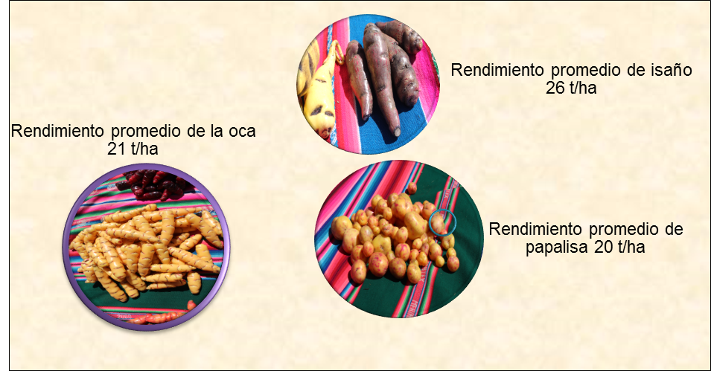

**Figura 1.****Comparación de rendimientos de oca, papalisa e isaño**

**Caracterización de tubérculos andinos desde un enfoque técnico y del agricultor.**

El germoplasma de los cultivos nativos de papa ha sido conservado desde la década de los años 60 en la Estación Toralapa. A partir de 1990, PROINPA se hizo cargo de estos recursos genéticos y además entre 1992 – 1995 incremento el germoplasma a través de recolecciones de papa nativa amarga, oca, papalisa e isaño y algunas raíces andinas como yacón, achira y arracacha. Actualmente el Banco Nacional de Germoplasma de Tubérculos Andinos cuenta con un total de 2056 accesiones de tubérculos y raíces andinas, siendo la colección más importante de la papa. Esta colección cuenta con más de 1200 accesiones que fueron recolectadas, clasificadas, conservadas y valorizadas con el apoyo del Proyecto Colaborativo del Manejo de la Biodiversidad de Raices y Tubérculos Andinos financiados por COSUDE y con el apoyo del MAGDER a partir del año 2000. (UGARTE, M., IRIARTE, V. 1994).

Con el afán de mejorar la conservación de las variedades locales, los agricultores de la zona Candelaria (Municipio Colomi) con el apoyo técnico elaboraron un catálogo donde se documente y se revalorice los conocimientos, asociados al uso de las variedades que se producen en la zona; la misma que ha sido reconocida como un microcentro de alta diversidad de tubérculos andinos, por el número de cultivos (oca, papalisa, isaño y papa) y la cantidad de variedades de cada especie manejadas; que según reportes de la Fundación PROPINPA (Promoción e Investigación de Productos Andinos), se estima que en la zona existen más de 60 variedades diferentes locales de papa y alrededor de 30 variedades de oca (PROINPA, 2004); por lo tanto, la zona de Chillavi (Cocapata) también debería ser reconocida como un microcentro de alta agrobiodiversidad.

En las 3 comunidades de la Sub Central Chillavi, se caracterizaron 4 cultivos de tubérculos andinos, en las tres comunidades de la Sub Central Chillavi (P’alta cueva, Bajo Chillavi y Chillavi) de los cuales 76 variedades pertenecen al cultivo de papa, teniendo la mayor cantidad respecto a los otros cultivos, seguido de la oca con 17 variedades, el isaño con 6 variedades y finalmente la papalisa con 5 variedades.

**Cuadro 1. Detalle de tubérculos andinos caracterizados y registrados**

|  |  |  |
| --- | --- | --- |
| Cultivos | Nombre Científico | Nº variedades |
| Papa | *Solanum sp.* | 76 |
| Oca | *Oxalis tuberosa* Mol*.* | 17 |
| Papalisa | *Ullucus tuberosus* Caldas | 5 |
| Isaño | *Tropaeolum tuberosum* Ruiz y Pavón | 6 |

**Fuente:** Elaboración propia

Cabe mencionar que las variables de caracterización han sido seleccionados según la importancia de las mismas, y debidamente llenada en los tres idiomas que se hablan en las comunidades. Por otro lado, es necesario señalar que en total se evaluaron 76 variedades de papa de los 3 grupos (luk’is, imillas y huayk’us).

A continuación, se presenta la ficha descriptiva (representativas), una variedad por cultivo.

|  |  |  |  |
| --- | --- | --- | --- |
| **FICHA DESCRIPTIVA DE LA VARIEDAD Nº 72** | | | |
| **CARACTERÍSTICAS** | **DESCRIPCIÓN** | | |
| **Cultivo** | Papa | **Grupo** | Luk'is |
|  | **Castellano** | **Quechua** | **Aymara** |
| **Nombre local de la variedad** | LUK'I ROJO | PUKA LUK'I | WILA LUK'I |
| **El porqué del nombre** | Por el color del tubérculo, el tubérculo es aprovechado para la elaboración del chuño y tunta. | | |
| **Forma del tubérculo** | Largo oblongo | P'alta Chhoqo | Thuru Sayt’u |
| **Color predominante de la piel del tubérculo** | Rojo 46B | Puka | Wila |
| **Color secundario de la piel del tubérculo** | Ausente | Mana kanchu | Jan uthiri |
| **Color de la pulpa del tubérculo** | Blanco crema 159D | | |
| **Cantidad de ojos** | Muchos (>10) | Achka ñawisniyuq | Wali Nayrarara |
| **Hábito de crecimiento** | Postrado | | |
| **Época de siembra** | Adelantada (Agosto) | **Ciclo de producción** | Tardía (6 - 7 meses) |
| **Color de las flores** | Azul morado 102A | | |
| **Color del tallo** | Verde | | |
| **Resistencia a eventos extremos** | Es muy resistente a las heladas, y requiere temperaturas bajas para su desarrollo | | |
| **Uso culinario, medicinal u otros** | Se utiliza para la elaboración de chuño y tunta | | |

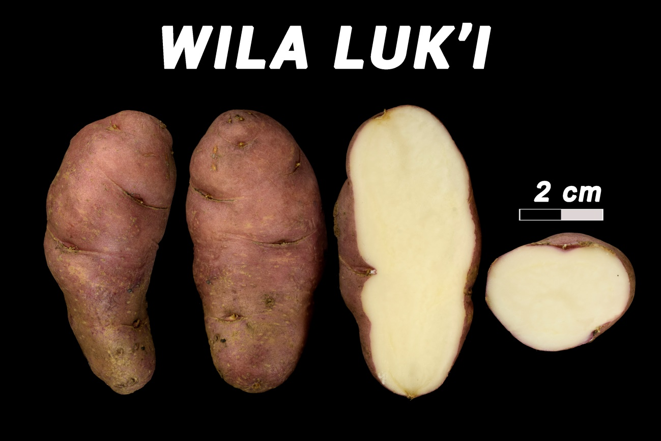

|  |  |  |  |
| --- | --- | --- | --- |
| **FICHA DESCRIPTIVA DE LA VARIEDAD Nº 17** | | | |
| **CARACTERÍSTICAS** | **DESCRIPCIÓN** | | |
| **Cultivo** | Oca | **Grupo** | **-** |
|  | **Castellano** | **Quechua** | **Aymara** |
| **Nombre local de la variedad** | LLUCH'U NEGRO | YANA CH'ULU | CH'IYARA LLUCH'U |
| **El porqué del nombre** | Por el color y forma del tubérculo que parece a un ch'ulu aymara. | | |
| **Forma del tubérculo** | Ovoide | Sikin chhoqo | Pampar chhoqo |
| **Color predominante de la piel del tubérculo** | Púrpura rojizo | Mantur puka | susti chupika wila |
| **Color secundario de la piel del tubérculo** | Blanco amarillento | Yuraq q’elluraw | Janq'u q'elluntata |
| **Color de la pulpa del tubérculo** | Blanco | | |
| **Distribución del color secundario de la piel.** | En los ojos | Ñawisnimpi | Nayranakana |
| **Distribución del color secundario de pulpa** | Púrpura rojizo/ médula y la corteza | | |
| **Época de siembra** | Adelantada (agos, sep) | **Ciclo de producción** | Largo (8 -9 meses) |
| **Color de las flores** | Amarillo | | |
| **Color del tallo** | Verde amarillento | | |
| **Resistencia a eventos extremos** | Resistente a plagas y enfermedades, también es muy resistente a las heladas | | |
| **Uso culinario, medicinal u otros** | Se puede elaborar chuño, es una variedad muy amarga | | |



|  |  |  |  |
| --- | --- | --- | --- |
| **FICHA DESCRIPTIVA DE LA VARIEDAD Nº 2** | | | |
| **CARACTERÍSTICAS** | **DESCRIPCIÓN** | | |
| **Cultivo** | Isaño | **Grupo** | **-** |
|  | **Castellano** | **Quechua** | **Aymara** |
| **Nombre local de la variedad** | ISAÑO ROJO JASPEADO | PUKA CH'EQCHI ISAÑO | WILA CH'EQCHI ISAÑU |
| **El porqué del nombre** | Por el color rojizo que tiene en la superficie del tubérculo | | |
| **Forma del tubérculo** | Cónico alargado | Sikimpi chhoqo, umampi moroq’o | Patar moroq’o, pamparu puntani |
| **Color predominante de la piel del tubérculo** | Rojo grisáceo (179AB) | Puka uqi | Wila uqichu |
| **Color secundario de la piel del tubérculo** | Amarillo | Q'ellu | Q'ellu |
| **Color de la pulpa del tubérculo** | Naranja amarillento | | |
| **Distribución del color secundario de la piel.** | Ojos con bandas irregulares sobre tuberizaciones y puntos irregularmente distribuidos | | |
| **Hábito de crecimiento** | Disperso | | |
| **Época de siembra** | Siembra adelantada (Ag.) | **Ciclo de producción** | 7 - 8 meses |
| **Color de las flores** | Naranja rojizo (33Ab) con naranja amarillento (23A) | | |
| **Color del tallo** | Predominantemente púrpura grisáceo (187AB) | | |
| **Resistencia a eventos extremos** | Se adapta a suelo pobres y temperaturas muy bajas | | |
| **Uso culinario, medicinal u otros** | Se consume en huathia y thayacha | | |

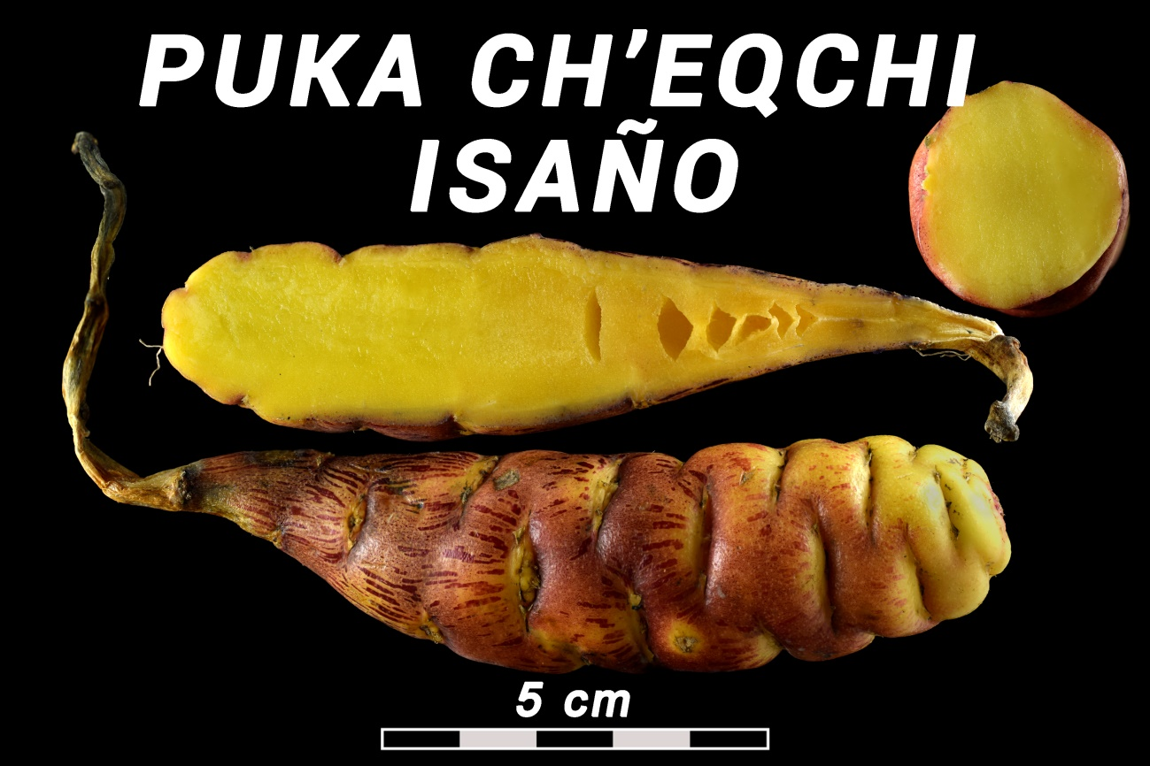

|  |  |  |  |
| --- | --- | --- | --- |
| **FICHA DESCRIPTIVA DE LA VARIEDAD Nº 4** | | | |
| **CARACTERÍSTICAS** | **DESCRIPCIÓN** | | |
| **Cultivo** | Papalisa | **Grupo** | **-** |
|  | **Castellano** | **Quechua** | **Aymara** |
| **Nombre local de la variedad** | PAPALISA ROJO | PUKA PAPALISA | WILA ULLUKU |
| **El porqué del nombre** | Por el color rojizo de la piel del tubérculo, pulpa amarillo | | |
| **Forma del tubérculo** | Redondo | Moroq'o | Moroq'o |
| **Color predominante de la piel del tubérculo** | Púrpura rojizo | Mantur puka | Susti chupika wila |
| **Color secundario de la piel del tubérculo** | Ausente | Mana kanchu | Jan uthiri |
| **Color de la zona cortical/central** | Amarillo/ Amarillo | | |
| **Distribución del color secundario de la piel.** | Ausente | Mana kanchu | Jan uthiri |
| **Hábito de crecimiento** | Erecta | | |
| **Época de siembra** | Adelantada (Ago, Sep) | **Ciclo de producción** | Tardía (7 - 8 meses) |
| **Color de las flores** | Púrpura rojizo con fondo amarillo naranja | | |
| **Color del tallo** | Rojo grisáceo | | |
| **Resistencia a eventos extremos** | Medianamente resistente a heladas | | |
| **Uso culinario, medicinal u otros** | La papalisa se consume en sopas, también en un plato típico llamado "Sajta" o guiso de papalisa | | |

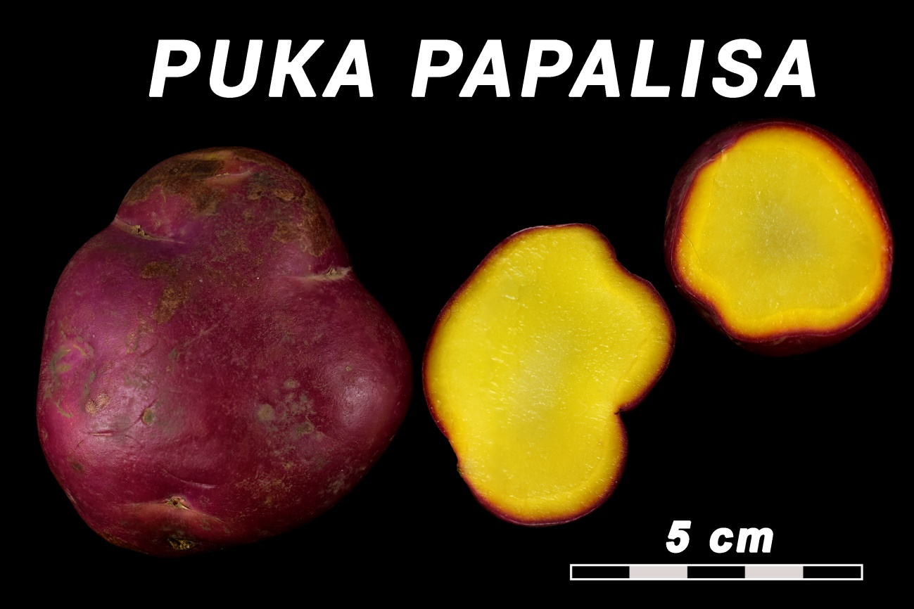

**Normativa nacional: privatización de las semillas nativas.**

Históricamente son las comunidades indígenas originarias campesinas las que manejaron y manejan esta biodiversidad y las semillas son parte fundamental de la reproducción de la vida, y consideradas patrimonio de los pueblos. Los procesos de domesticación, adecuación y adaptación no pueden considerarse de propiedad privada, son procesos desarrollados por los pueblos y son patrimonio de toda la humanidad. (CENDA, 2016).

Las políticas públicas relacionadas con la producción agropecuaria en Bolivia, aceleran los procesos de privatización de las semillas a favor de las empresas semilleras nacionales y empresas transnacionales que tienen el interés de controlar la propiedad de las semillas; este hecho pone en riesgo el libre uso y acceso de las comunidades dedicadas a la producción agrícola.

La normativa nacional atenta contra la propiedad colectiva y ancestral de la semilla, elemento fundamental para la pervivencia de las Naciones y Pueblos Indígena Originario Campesinos (NyPIOC’s) y de sus sistemas de vida; amenaza con destruir la continuidad de sus sistemas políticos, sociales, económicos, culturales, religiosos y políticos. (Armata, 2016).

La normativa y la institucionalidad creadas e implementadas están orientadas a privatizar las semillas, para ello se establecieron tres formas de control de las semillas: el registro (los creadores de nuevas variedades registran sus semillas, protegiéndolas del uso libre de las mismas), la certificación (se exige el cumplimiento de estándares técnicos para su comercialización) y la fiscalización (se controla la “calidad” de la semilla nativa y se la autoriza solo para uso familiar). De igual forma, se aprobaron sanciones económicas y administrativas para los infractores (Armata, 2016).

Las multas y sanciones establecidas, si bien es cierto en la actualidad no se aplica en su plenitud, sin embargo, puede ser aplicado en cualquier momento, entonces creemos que los directos perjudicados y sancionados serían los pequeños productores que manejan, conservan, venden, intercambian y regalan las semillas sin registro ni certificación.

**Norma general de semillas en Bolivia.**

El año 2008 se crea el INIAF (Instituto Nacional de Innovación Agropecuaria y Forestal) mediante Decreto Supremo 29611, una de sus funciones es prestar servicios de certificación, fiscalización, registro y control de comercio de semillas. El año 2009, se ratifica la Norma General sobre Semillas de Especies Agrícolas a través de la Resolución Administrativa 002/2009. En la gestión 2017 el (INIAF), actualiza y publica el Compendio de Normas Nacionales sobre Semillas de Especies Agrícolas, donde contempla las siguientes normas: En muchas ocasiones las normas y su reglamentación se aprueban por aprobar sin entender la esencia u contenido de la norma, o simplemente los representantes no conocen y/o proponen sus ideas, tal cosa sucede con la normativa de semillas que solo promueve el control de las semillas por parte de empresas privadas nacionales y transnacionales.

**Las atribuciones y consecuencias de la normativa general de semillas**

La certificación y fiscalización de las semillas, según la Norma General sobre Semillas de Especies Agrícolas, se realiza para verificar la calidad de la semilla que es puesta a disposición de los agricultores. Ese control estaría destinado a evitar la introducción y difusión de malezas, variedades no registradas y/o semillas portadoras de plagas y/o enfermedades (MDRyT, 2009). Es decir, la certificación y fiscalización se presenta como simples regulaciones fitosanitarias, dando a entender que las semillas son seguras únicamente cuando son certificadas (Coordinadora Latinoamericana de Organizaciones Campesinas - (CLOC, 2014). Aspecto que no es del todo cierto. (Armata, 2016).

La *Norma General sobre Semillas de Especies Agrícolas* impone la certificación obligatoria y se aplica a todas las especies de semillas, a través de inspecciones en campo y análisis de laboratorio, bajo normas establecidas para su especie o grupo de especies. Por ello, todas las personas naturales o jurídicas, públicas o privadas que produzcan, importen, acondiciones transporten, almacenen, vendan, regalen y distribuyan semillas deben someterse a procesos de certificación y fiscalización (MDRyT, 2009).

Los productores de semillas deben cumplir las siguientes responsabilidades: conocer y cumplir las normas de certificación de semillas; registrarse como productor de semillas en el Registro Nacional de Semillas; contar con adecuada infraestructura de almacenamiento de semillas; comercializar y/o distribuir solo semillas certificadas. (Armata, 2016).

Los pequeños productores no tienen la capacidad económica y disponibilidad de tiempo para cumplir todos los requisitos para registrarse como productores de semillas, por tal motivo las empresas privadas u organizaciones de grandes productores siempre serán los beneficiados con estas normas.

Las semillas o plantas que no sean certificadas podrán ser empleadas únicamente para uso propio, se prohíbe su transporte, comercialización o dotación y serán marcadas con la leyenda “prohibida su venta”. Para obtener la autorización del INIAF para uso propio, los productores indígenas realizarán el siguiente trámite: entregar la declaración jurada de la semilla o planta, indicando que no será entregada a terceros para siembras de cultivos agrícolas; dicha semilla será fiscalizada para verificar la no presencia de plagas, enfermedades y malezas que puedan afectar a la agricultura nacional (MDRyT, 2009).

**Conclusiones**

Las familias productoras siempre manejaron y manejan esta biodiversidad y las semillas como parte fundamental de la reproducción de la vida, y consideradas patrimonio de los pueblos, los procesos de domesticación, de adecuación y adaptación no pueden considerarse de propiedad privada, son procesos desarrollados por los pueblos y son patrimonio de toda la humanidad.

La Sub Central Chillavi cuenta con un libro de actas Registro Comunitario de semillas legítimo, que puede ser utilizado como una herramienta de defensa ante cualquier intento de privatización de semillas nativas propias de la región. Donde se tiene caracterizado y registrado un total de 76 variedades de papa, 17 variedades de oca, 6 variedades de isaño y 5 variedades de papalisa, considerándose de conservación y manejo colectivo por parte de los productores, los agricultores clasifican en tres grupos las papas entre ellas las luk’is, imillas y huayk’us, la variable para agrupar está en función al color y forma del tubérculo, uso y altitud donde se cultiva.

La normativa nacional y la institucionalidad creadas e implementadas están orientadas a privatizar la semilla y atentan contra la propiedad colectiva y ancestral de las semillas, elemento fundamental para la pervivencia de las comunidades campesinas consideradas como microcentros de biodiversidad.

La Constitución Política del Estado, Ley de la revolución productiva comunitaria y agropecuaria, Carta orgánica Municipal de Cocapata y el Estatuto Orgánico de la Sub Central Chillavi protegen y promueven la producción de la agrobiodiversidad, y les faculta a las comunidades inventariar todos los recursos naturales existentes en la zona.

**Anexo 1. Lista final de variedades de tubérculos andinos**

**ISAÑO**

1.- CH'EQCHI ISAÑO

2.- PUKA CH'EQCHI ISAÑO

3.- YURAQ ISAÑO TITICO

4.- YANA ISAÑO

5.- Q'ELLU ISAÑO

6.- USPHA SUNT'I

**PAPALISA**

1.- Q’ELLU PAPALISA

2.- CH’EQCHI ROSADO

3.- PAPALISA ROSADO

4.- PUKA PAPALISA

5.- YURAQ PAPALISA

**OCA**

1.- Q’ELLU CHOLIWA

2.- PUKA QOYLLU

3.- YANA OQA

4.- LLUCH’U ROSADO

5.- OQA QAYARA

6.- BENJAMIN CHOLIWA

7.- SAWASIRI

8.- Q’ELLU QHELLA SUNT’I

9.- Q’ELLU CHIWANU

10.- YURAQ LLUCH’U

11.- OQA SEÑORITA

12.- YURAQ QHELLA SUNT’I

13.- OQA BENJAMIN

14.- OQA CHIWANU

15.- ORQO TITICO

16.- WILA LLUCH’U

17.- CH’IYARA LUCH’U

**PAPA**

1.- ALLQA CANASTILLO

2.- SURIMANA MORADO

3.- PAPA PERUANO

4.- YURAQ PILI RUNTU

5.- YANA LUNKA

6.- WARAQO

7.- PUKA IMILLA

8.- PALI

9.- PAPA PINGO

10.- PUKA AÑASKO

11.- YANA AÑASKO

12.- MISI ACA

13.- WILA Q’ATAWI

14.- P’ESAQA K’AWNA

15.- YURAQ PHUREQA

16.- TORALAPA

17.- T’ANTA WAWA

18.- PUKA SIP’U

19.- YANA PILI RUNTU

20.- YANA PHICHICHU

21.- YANA CAMARÓN

22.- PINTA BOCA

23.- WILA SUTAMARI

24.- PUKA T’ANTA WAWA

25.- JANQ’U SUTAMARI

26.- YANA CANASTILLO

27.- AZUL LUK’I

28.- WILA PEPINO

29.- TAKIÑA

30.- PAPA LAQATU

31.- YURAQ CANASTILLO

32.- PINTA BOCA 2

33.- PAULO PINTADO

34.- YANA TAKIÑA

35.- YURAQ T’ANTA WAWA

36.- PUKA CANDELERO

37.- LUK’I MORADO

38.- PUKA CAMARON

39.- WAKA CHHUCHULLI

40.- TORALAPA 2

41.- PAPA CARLOS

42.- MORADO SAQ’AMPAYA

43.- PITU WAYAQA

44.- YANA PHUREQA

45.- JANQ’U ZAPALLO

46.- Q’ELLU CANASTILLO

47.- MORADO SUTAMARI

48.- Q’ILLU PAPA

49.- WILA SANI IMILLA

50.- Q’ELLU PHICHICHU

51.- ROSAS T’IKA

52.- YURAQ LUK’I

53.- PUKA ALLQA CANASTILLO

54.- KHACHUN WAQACHI

55.- YURAQ SAQ’AMPAYA

56.- LUK’I ROSADO

57.- PUKA PAULO PINTADO

58.- PUKA CHILI

59.- WAYCH’A

60.- ROSADO CANASTILLO

61.- PUKA CAMARON 2

62.- MORADO AJAWIRI

63.- PANTI IMILLA

64.- YANA CHILI

65.- WAKA LAQRA

66.- DESIREE

67.- PUKA CANASTILLO

68.- ROSADO TORALAPA

69.- YURAQ IMILLA

70.- YURAQ AJAWIRI

71.- CH’IYARA IMILLA

72.- WILA LUK’I

73.- POLOÑA BLANCO

74.- YANA PALI

75.- YANA Q’ATAWI

76.- QETU LUK’I